# 课程实践作业二

在GITHUB上建立个人账户、仓库加入课程社区。

  要求：

1、账户内自建仓库不少于２个. 必须分别有：存放文档作业、放代码作业的仓库；

2、每个仓库须有README.md内容，并在线使用Makedown编辑；

　　3、从GITHUB中Fork不少于3个和课程内容有关的仓库；

4、加入课程社区https://github.com/Py03013052/；

5、记录账户和仓库的建立过程（需采用实践过程中的截图），撰写规范文档。

## 建立GITHUB账户

进入GITHUB官网主页<https://github.com/> 。点击页面上方“Sign Up” 进入注册界面。



按要求填写账户信息，创建账户。

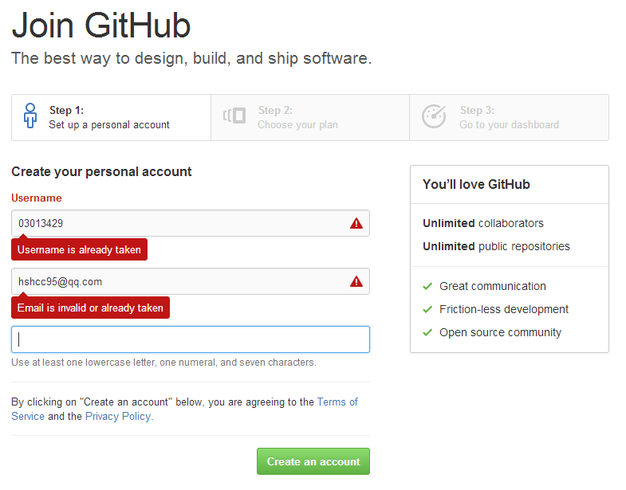

收到确认邮件，点击确认后即可使用该账户登录。

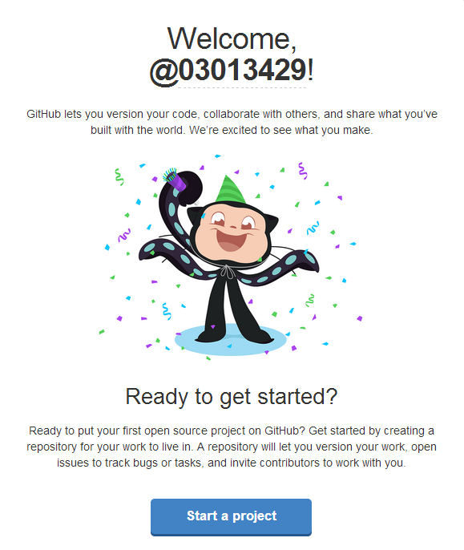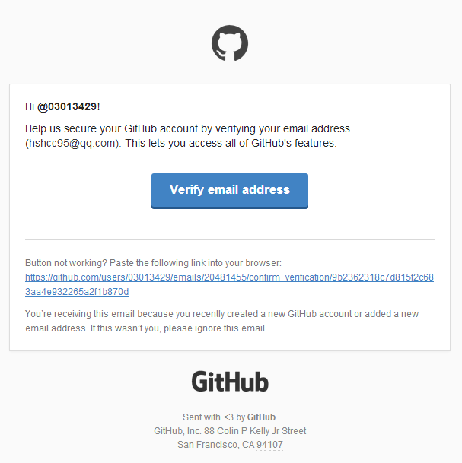

## 建立仓库

### 2.1 建立仓库

进入个人主页>Repositories , 点击“New”，新建仓库。

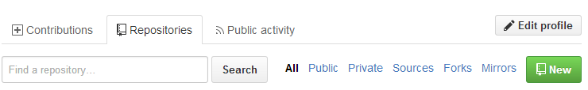

在创建页面输入，输入仓库名，勾选加入“README”选项。

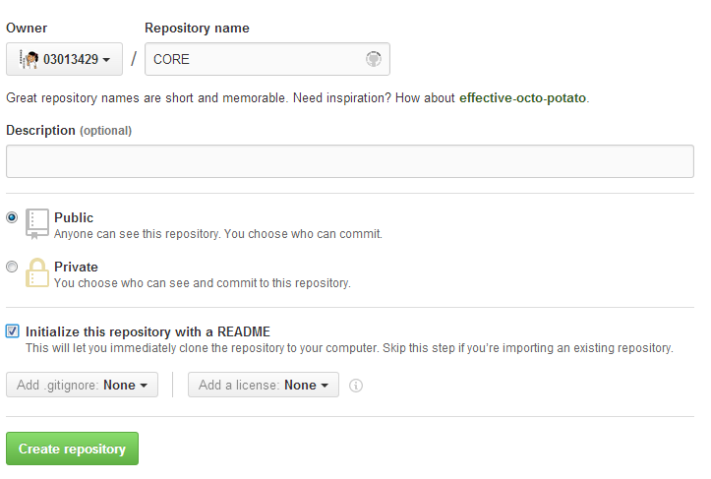点击“Create repository”完成创建。

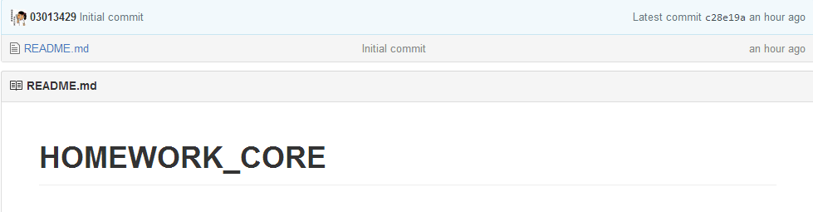

### 2.2 README文件编写

点击“Edit this file”进入编辑页面。编辑语言为MARKDOWN 。

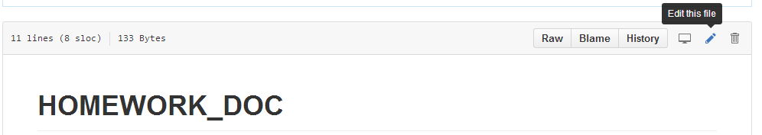

内容编写。

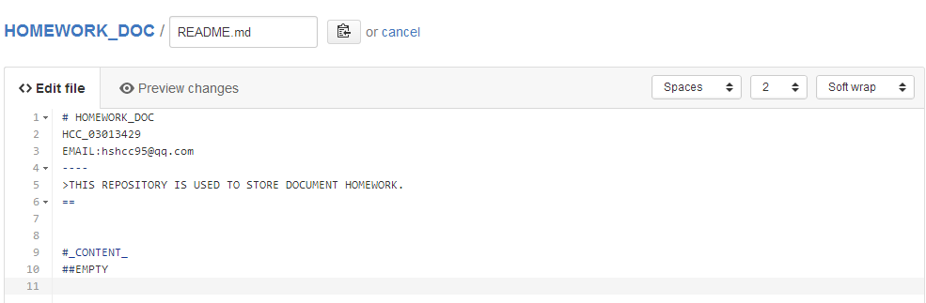

效果如下。

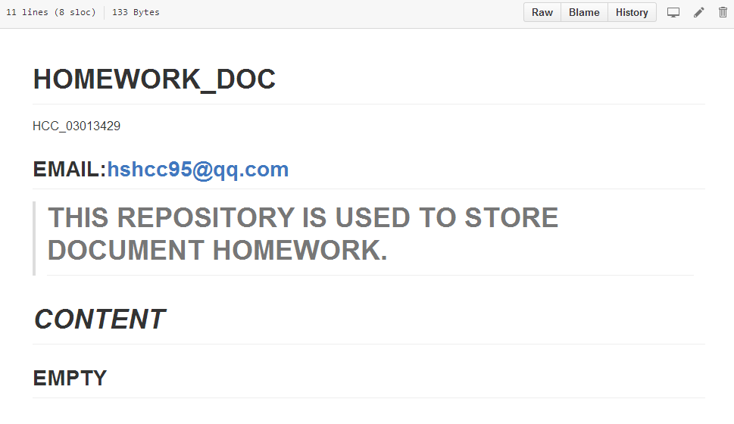

## Fork有关仓库

搜索有关Python的资源库。



选择感兴趣的资源库，点击“Fork”按钮。

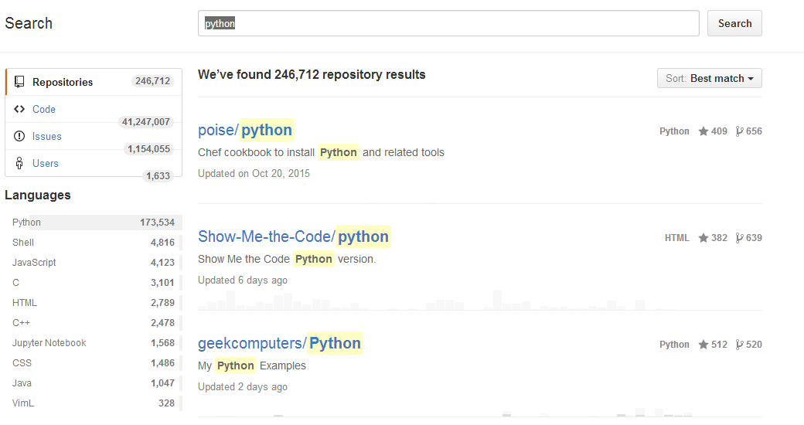

在个人主页中看到Forked资源库。

